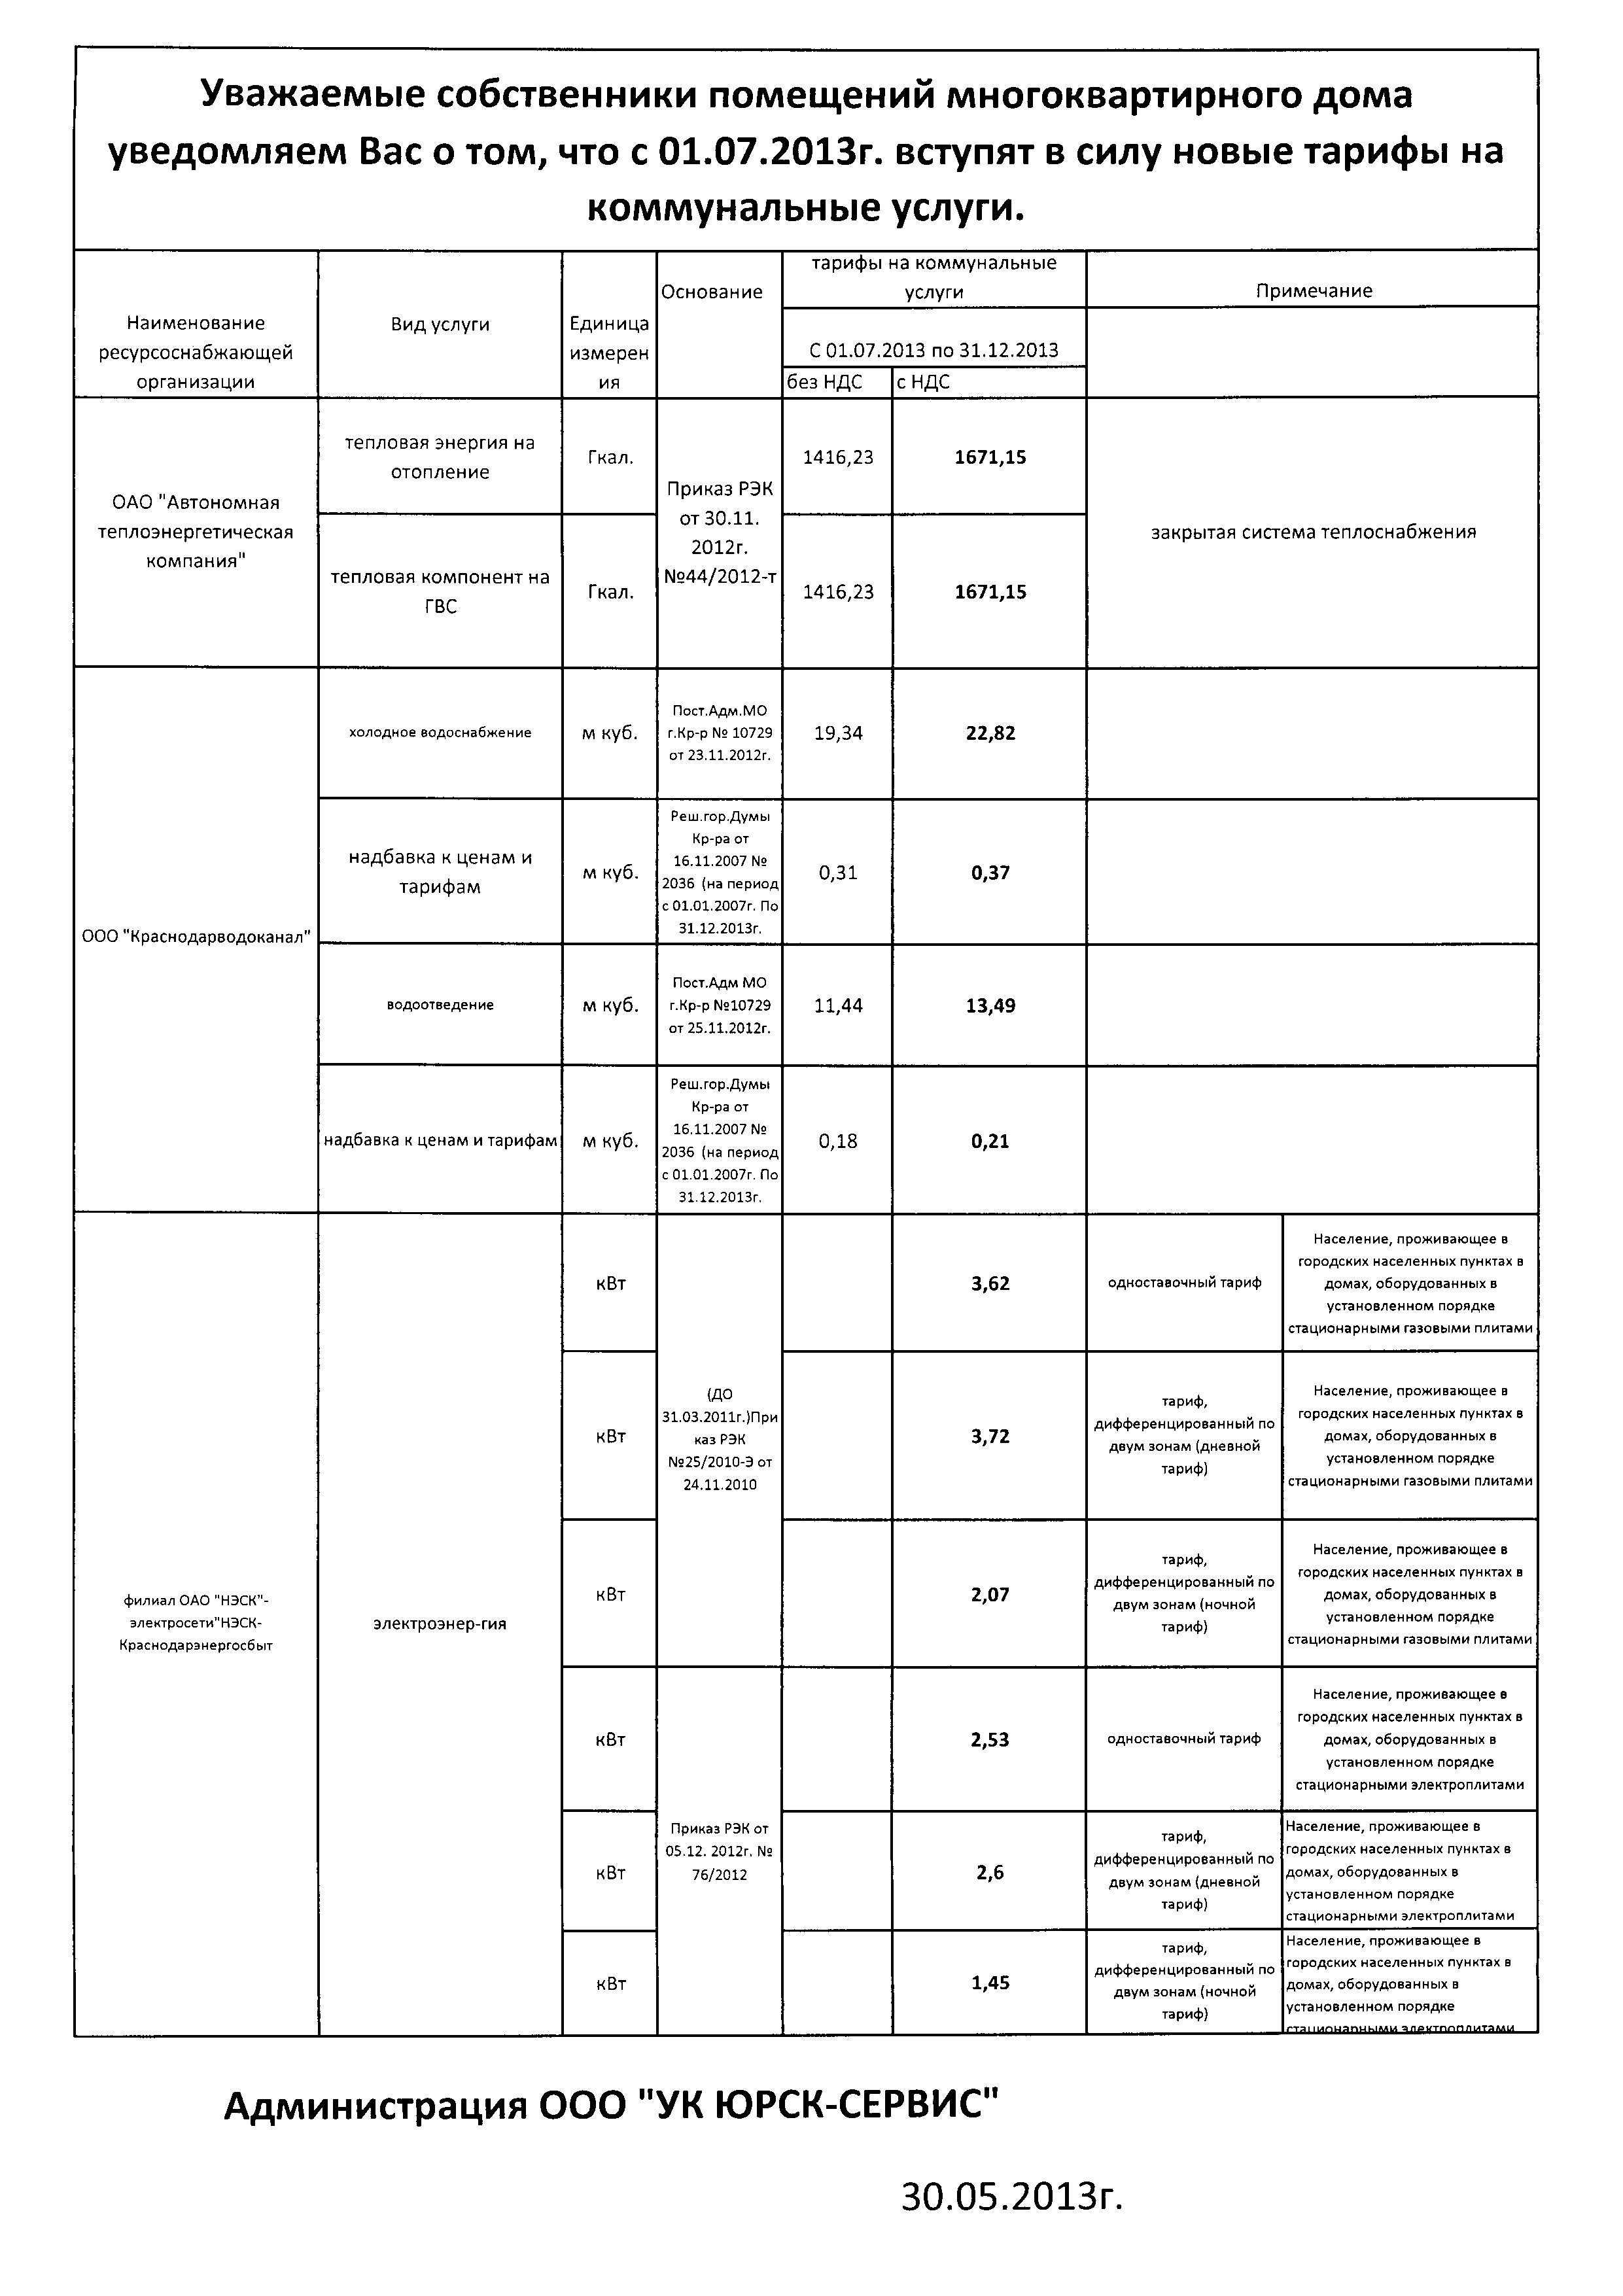

Правление ЖСК-196 30.05.2013

